戦争はいやだ調布市民の会「伝言板」９３１号 ２０２４／６／３
＝＝＝＝＝＝＝＝＝＝＝＝＝＝＝＝＝＝＝＝＝＝＝＝＝＝＝＝＝
「いやだの会」第137回宣伝 署名13筆、ビラ配布70枚
蓮舫(れんほう)さんを都知事に
6･16調布市民大行動に参加を
戦争はいやだ調布市民の会（いやだの会）は、６月３日(月)13:00から、第137回目とな
った宣伝行動を行ないました。行動には11人が参加、リレースピーチをしながら、大軍拡
大増税反対の署名をよびかけました。今日はとくに、６月１６日に行なう「蓮舫さんを都知
事に 調布市民大行動」をお知らせするビラを配布しました。

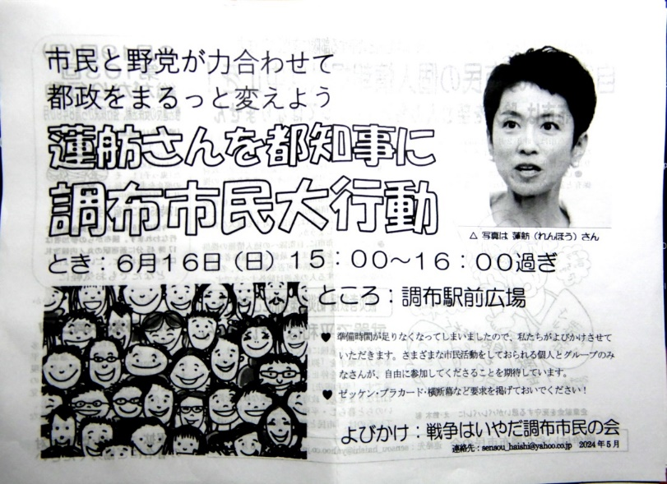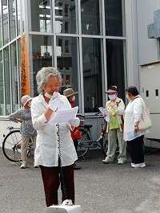
このビラをお住いの周辺で配布していただける方は、「お名前と配布町名・枚数」をお知
らせください。１６日までに可能な限り広く配布したいと考えています。原紙を添付します
ので、自分で印刷して配ってくださる方も「お名前と配布町名･枚数」をお知らせください。
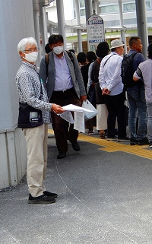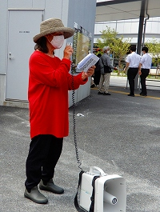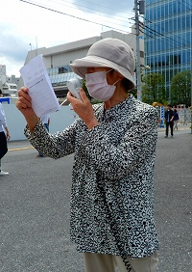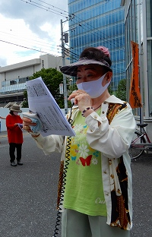

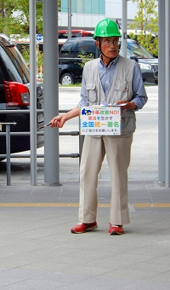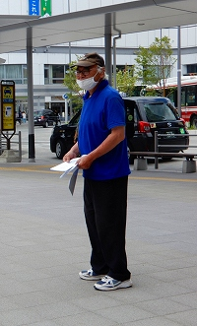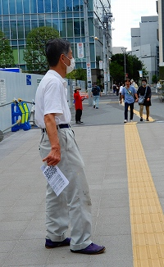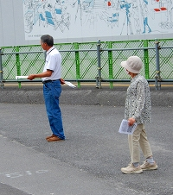
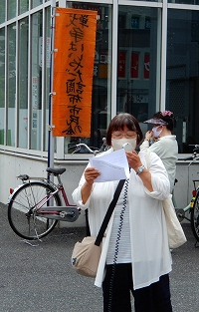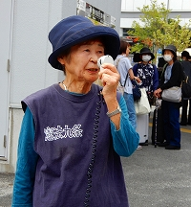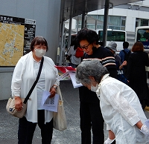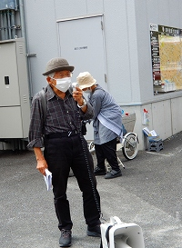
＜今日の伝言＞ 事務局より
６月７日（金）１０：００～ いやだの会の拡大世話人会 於・たづくり３０５
１６日の「調布市民大行動」の段取りを相談しますので、世話人であるかどうか
に関わらず、広くご参加ください。

